 | Общество с ограниченной ответственностью  «ПОДВОДНЫЙ ТЕХНИЧЕСКИЙ ЭКСПЕРТ»  Адрес: 353900, Россия, Краснодарский край,  г. Новороссийск, ул, Новороссийской Республики, д. 80, кв. 1  ИНН: 2315243770, КПП: 231501001, ОГРН 1262300014206  Тел. диспетчера + 7 900 272 85 51, e-mail: aquatechexpert@mail.ru
Дата: ___.06.2026
(Date)
Место: рейд порта/port Новороссийск/Novorossiysk якорная стоянка/anchorage area 416
(Place)
АКТ № Н-{{act_number}}_водолазного обследования судна
(Act of the vessel’s underwater inspection)
Заказчик/Customer: {{company_full}}
Исполнитель/Contactor: ООО «ПОДВОДНЫЙ ТЕХНИЧЕСКИЙ ЭКСПЕРТ»UNDERWATER TECHNICAL EXPERT LTD.
Основание проведения обследования подводной части судна/Basis for underwater inspection:
{{company_contract}}
Основные сведения о проведенном обследовании:
(General information about diving underwater inspection):
Собственник судна/Owner of the vessel | {{owner}}
Тип и наименование судна/Vessel’s type and name | {{ship_type}}, {{vessel_name}}
Капитан судна (Ф.И.О.)/Master’s first and last name | {{master_name}}
Дата и время начала обследования/  Date and time inspection commenced | ___.06.2026 ___________________
Дата и время окончания обследования/  Date and time inspection completed | ___.06.2026 ____________________
Результат обследования (наличие/отсутствие посторонних предметов
Inspection results – presence/absence of foreign objects)
Длина судна, м.  (LOA, meters) | {{loa}} м.
Сведения о составе водолазной группы:
(Information about executing personnel)
Должность/Post | Ф.И.О./First and last name | Подпись/Signature
Руководитель водолазных работ  Head of the diving works | Никитченко И. Г.
Руководитель водолазного спуска,  водолаз 6го разряда  Head of the diving descent,  Rank 6 diver | Юрченко М. И.
Руководитель водолазной группы, водолаз 5го разряда  Head of the diving group, Rank 5 diver | Громыко А. А.
Водолаз 5го разряда  Diver Rank 5 | Мацкевич А. М.
Водолаз 5го разряда  Diver Rank 5 | Соколов Ф. С.
Регламент проведения обследования: работа произведена в соответствии с требованиями «Правил по охране труда при проведении водолазных работ». Приказ №922н от 17.12.2020 года Минтруда России «Об утверждении правил по охране труда при проведении водолазных работ».
Regulations of the conducted inspection: inspection is carried out in accordance with requirements of the “Rules of labor protection during diving operations”. Order No.922н dated 17.12.2020 of The Ministry of Labor of Russia “Rules of labor protection during diving operations”.

 | Общество с ограниченной ответственностью  «ПОДВОДНЫЙ ТЕХНИЧЕСКИЙ ЭКСПЕРТ»  Адрес: 353900, Россия, Краснодарский край,  г. Новороссийск, ул, Новороссийской Республики, д. 80, кв. 1  ИНН: 2315243770, КПП: 231501001, ОГРН 1262300014206  Тел. диспетчера + 7 900 272 85 51, e-mail: aquatechexpert@mail.ru
Технологическая карта подводного осмотра судна № Н-{{act_number}} от ___.06.2026
Technological chart of underwater vessel’s inspection No. Н-{{act_number}} dd .06.2026
Площадь осмотренной подводной части судна  The area of ​​the inspected underwater part of the vessel  Площадь осмотренного винта  Propeller surface area | {{wsa}} м.кв.  {{propeller_area}} м.кв.
Название судна, флаг/Vessel’s name, flag | {{vessel_name}}, {{flag}}
LOA {{loa}} BM {{breadth}} Draught on the stern {{draft_aft}} m on the bow {{draft_fore}} m | IMO {{imo}}
Акт водолазного обследования включает в себя осмотр:
(Act of the diving underwater inspection consists of:)
Конструктивная часть судна  Constructive part of the vessel | Метод и скорость обследования/Method and speed of the inspection
- Днищевая и килевая плоскости  Bottom and keel planes | Визуальный осмотр с расстояния 30-50 см., галс при обследовании составляет 1 м., средняя скорость обследования 1м/с./ Visual inspection from a distance of 30-50 cm, the surveying distance is 1 m, and the average surveying speed is 1 m/s.
- Правый борт включая подзоры и кингстонные решетки  Starboard of the vessel including balks and sea chests’s grates | Визуальный осмотр с расстояния 30-50 см., галс при обследовании составляет 1 м, движение водолазов осуществляется по течению, параллельно друг другу, средняя скорость обследования 1 м/с./ Visual inspection from a distance of 30-50 cm, the surveying distance is 1 m at an average speed of 1 m/s, the movement of divers is carried out with the sea current, in parallel to each other.
- Левый борт включая подзоры и кингстонные решетки  Port side of the vessel including balks and sea chests’s grates | Визуальный осмотр с расстояния 30-50 см галс при обследовании составляет 1 м, движение водолазов осуществляется по течению, параллельно друг другу, средняя скорость обследования 1 м/с./ Visual inspection from a distance of 30-50 cm, the surveying distance is 1 m at an average speed of 1 m/s, the movement of divers is carried out with the sea current, in parallel to each other.
- Винт, перо руля, рулевой тоннель  Propeller, steering blade, steering tunnel | Визуальный осмотр с расстояния 30-50 см., средняя скорость обследования 0,5м/с. / Visual inspection from a distance of 30-50 cm, with an average inspection speed of 0.5 m/s.
Схема обследования борта судна и днищевой плоскости/ Scheme of inspection of the ship's side and bottom plane:
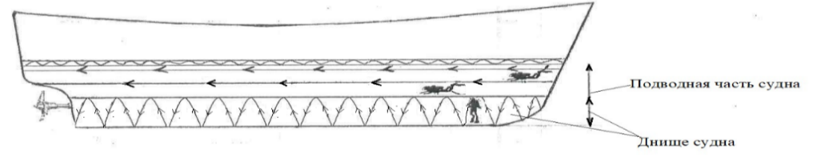
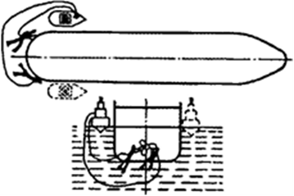  Схема обследования винторулевой группы  Rudder propeller group inspection scheme | Температура воды/water temperature  Температура воздуха/air temperature  Глубина/depth {{dra}} метров/ {{dra}} meters  Видимость под водой/underwater visibility метр/ meter  Высота волны/ wave height метра/ meter  Сведения об условиях проведения обследования:  Information about inspection conditions

 | Общество с ограниченной ответственностью  «ПОДВОДНЫЙ ТЕХНИЧЕСКИЙ ЭКСПЕРТ»  Адрес: 353900, Россия, Краснодарский край,  г. Новороссийск, ул, Новороссийской Республики, д. 80, кв. 1  ИНН: 2315243770, КПП: 231501001, ОГРН 1262300014206  Тел. диспетчера + 7 900 272 85 51, e-mail: aquatechexpert@mail.ru
Водолазное оборудование и снаряжение – 4 комплекта/Diving equipment – 4 sets.
Видео материалы отсняты с использованием камер HD Camera GoPro Hero12/ Video materials were filmed using cameras HD Camera GoPro Hero12. Видео доступно по запросу/Video is available on request.
Акт водолазного осмотра составлен в 5-ти экземплярах / Act of the vessel’s underwater inspection is drawn up in 5 copies.
Акт водолазного осмотра судна составлен на трёх страницах -для каждой из сторон/Act of the vessel’s underwater inspection is compiled on three pages for each of the parties.

Руководитель водолазных работ_______________________________ Никитченко И. Г.
(Supervisor of diving works)

Руководитель водолазного спуска,
Водолаз 6го разряда _____________________________ Юрченко М. И.
(Head of the diving descent, Rank «6» diver)

Исполнитель ____________________________________ ООО «ПОДВОДНЫЙ ТЕХНИЧЕСКИЙ ЭКСПЕРТ»
(Executor) UNDERWATER TECHNICAL EXPERT LTD.
Генеральный директор/ General Manager
Никитченко Д. И./Nikitchenko D. I.

Капитан судна «{{vessel_name}}»_________________________ {{master_name}}
(Master)

